Q85远距二维扫描器
Q85 2D Scan Device
集成手册
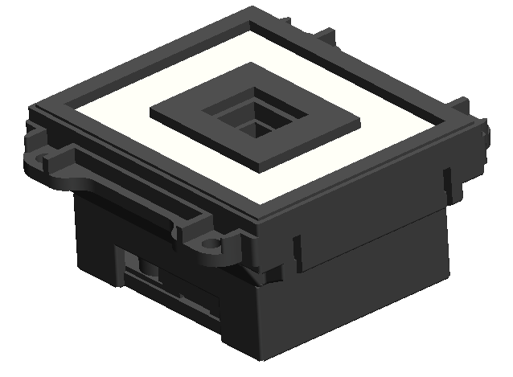

- 版本历史
  - V1.0 初始版本 2023.10.20
- 简介
Q85条码识读引擎，应用了智能图像识别技术，采用先进的光学设计，提供高性能、高可靠、远距离，低功耗的识读产品。
Q85具有白光LED提供曝光辅助照明。照明功能可以通过设置选择开启或关闭。
Q85不提供瞄准指示，只要条码在Q85的识读角度和景深范围内均可以进行识读。

- 外观图
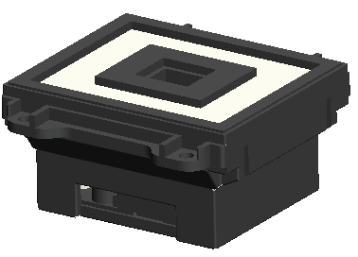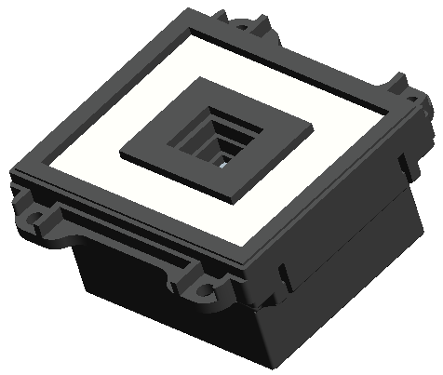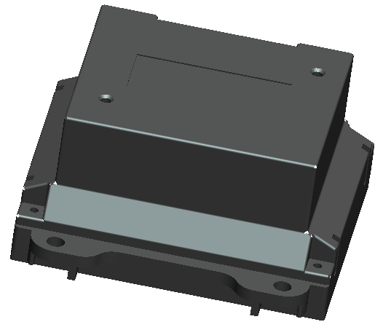

- 接口
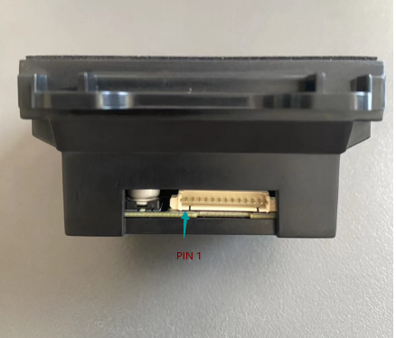

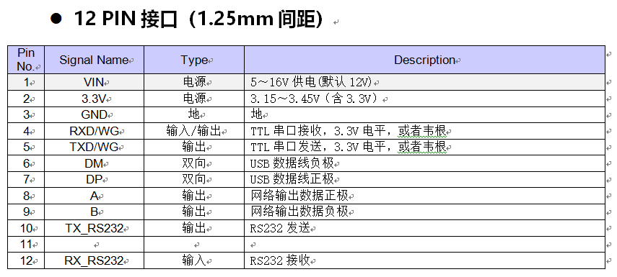
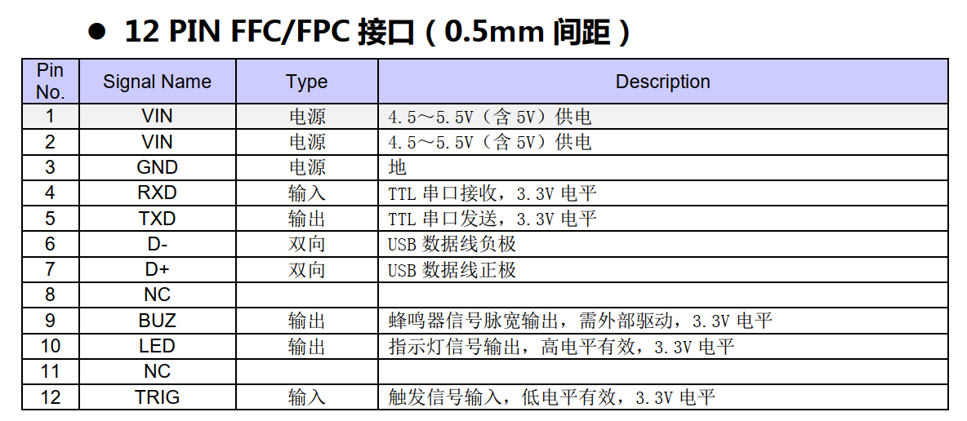
- 尺寸
将Q85进行集成应用时，可参考以下物理尺寸规格。结构设计注意其它组件不能压迫Q85的器件。
Q85前视图（单位：mm）
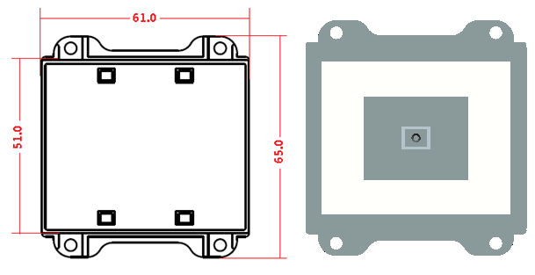
Q85侧视图（单位：mm）
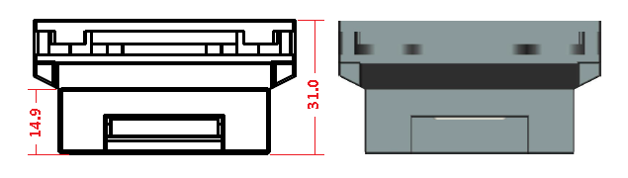
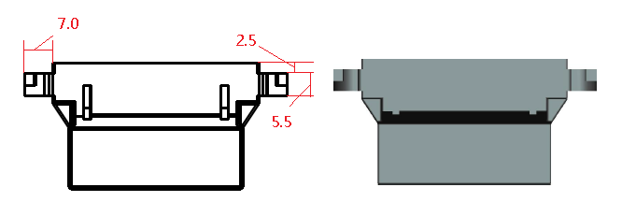
Q85俯视图（单位：mm）
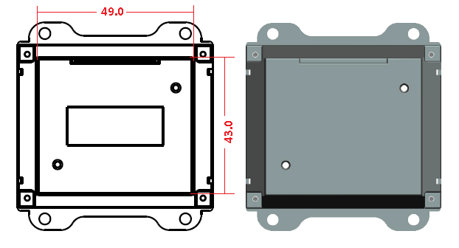

- 安装定位尺寸，有三种安装定位孔
一、前视安装固定孔，有4个直径3.5螺丝孔
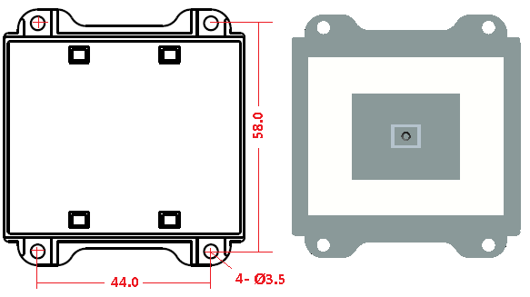
二、俯视安装固定孔，有4个1.7自攻螺丝孔，孔深6mm
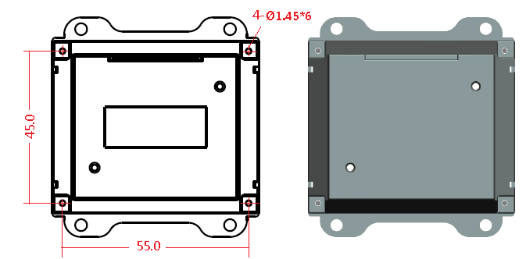
三、侧视安装固定槽，有4个2.0自攻螺丝槽，槽的高度是5.5mm,深度是6.0mm
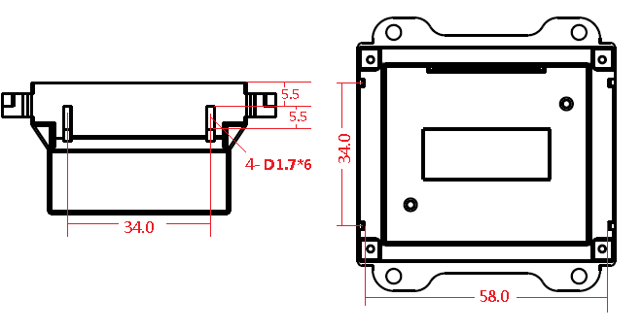

- 识读视场角
窗口的尺寸的设计以保证不遮挡视场区域为基本要求。
水平视场角：43°
垂直视场角：27°

- 规格参数 Parameters
传感器Sensor | CMOS sensor, 1M pixels,120 fps
照明Illumination | LED白光/White LED
旋转/ 倾斜/ 偏转  Roll /Pitch / Yaw | 360 / ±59 / ±60 度（单位）  360 / ±59 / ±60 degree（unit）
运动容差  Motion Tolerance | 最大130厘米/秒 （48mil QR）  Up to 130 cm per second for 48mil QR
电源 / 电流  Voltage / Current | 5.0VDC±5% / 191mA(最大),175mA(工作)，145mA(待机)，87mA(休眠)  5.0VDC±5% / 191mA(Max.),175mA(work)，145mA(Standby)，87mA(dormancy)
码制 Code | 1D: Codabar,Code 128,EAN128,ISBT128,UCC/EAN128(GS1-128),Code 39,Code 32,Code 93,Interleaved 2 of 5,Industrial 2 of 5,EAN-13,ISBN/ISSN,EAN-8,UPC-A,UPC-E,UPC-E1,Matrix 2 of 5  2D: QR Code
典型性能  Typical Performance | 微信支付码 5-170cm  支付宝支付QR码 5-168cm  *测试样机为iPhone 11 Pro
加密  Encryption | AES/RSA
工作温度  Operating temperature | -20°C ~ +60°C
储存温度  Storage temperature | -40°C ~ +85°C
工作湿度  Humidity | 5% ~ 95%（非凝结态）  5% ~ 95%（non-condensing）

- 出厂设置Factory default settings：
接口Interface | USB HID、RS485、USB COM和TTL UART
打开码制Enabled Codes | 1D: Codabar,Code 128,EAN128,ISBT128,UCC/EAN128(GS1-128),Code 39,Code 32,Code 93,Interleaved 2 of 5,Industrial 2 of 5,EAN-13,ISBN/ISSN,EAN-8,UPC-A,UPC-E,UPC-E1,Matrix 2 of 5  2D: QR Code
*规格如有更改，恕不另行通知 *

